Salade d'aubergines rôties et légumes d'été - Ixta Belgrage
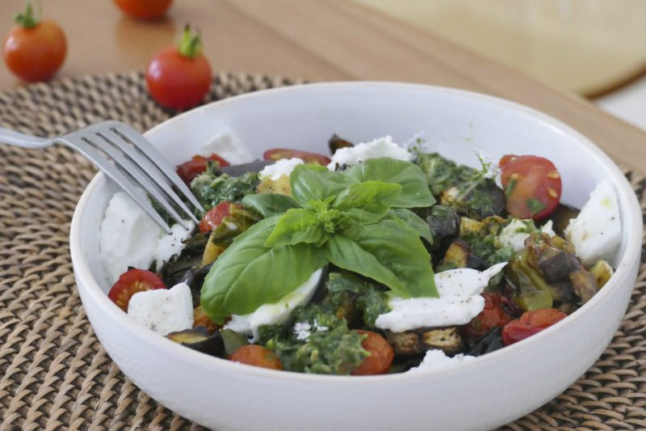
Ingrédients (Pour 4 personnes):
2 aubergines, 200 g de tomates cerises + 100 g pour le dressage, 3 ou 4 piments verts doux, 5 cl d’huile d’olive, 1 boule de mozzarella
Quelques feuilles de basilic, 1 bonne pincée de sel, Poivre du moulin
Pour la sauce: 2 gousses d’ail hachées, 3 filets d’anchois hachés, 5 brins de coriandre hachée, 5 brins de basilic haché, 4 c. à s. d’huile d’olive, 1 c. à c. de jus de citron
Préparation:
Préchauffer le four à 180 °C. Recouvrir la plaque du four de papier sulfurisé.
Couper les aubergines en cubes de 2 cm de côté. Les déposer sur la plaque. Ajouter les 200 g de tomates cerises. Retirer les pépins des deux piments doux et les couper en grosses rondelles. Les déposer sur la plaque avec les autres légumes. Verser l’huile d’olive sur les légumes afin de bien les enrober, saler, poivrer.
Cuire au four pendant 40 minutes en remuant à mi-cuisson et en surveillant la couleur, les aubergines doivent être bien dorées, tendres et moelleuses. Réserver.
Dans un mortier, ou à défaut un blender, déposer la coriandre et le basilic, les filets d’anchois, les gousses d’ail, le jus du citron et l’huile d’olive. Ecraser au pilon.
Disposer les légumes rôtis dans une assiette ou un plat. Ajouter le reste des tomates cerises coupées en 2. Garnir de mozzarella effilochée.
Napper de salsa et parsemer de quelques feuilles de basilic.
www.assiettesgourmandes.fr

